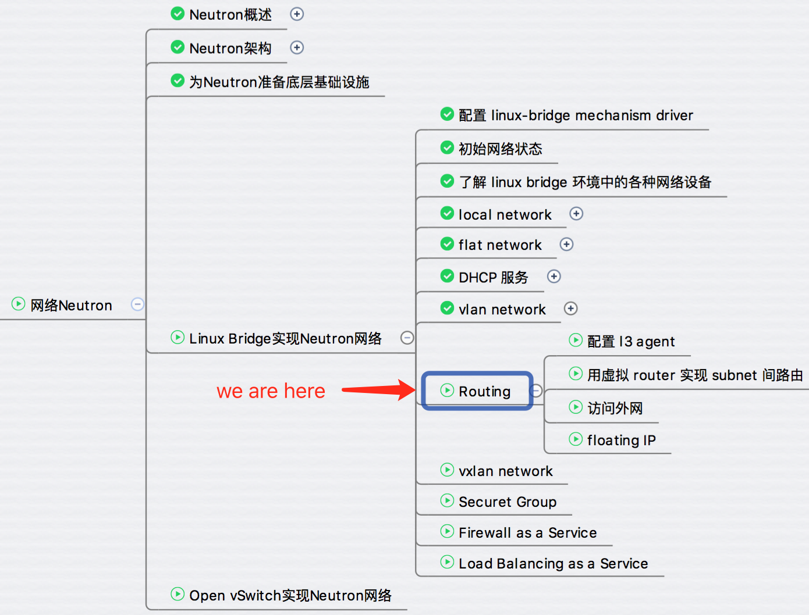

路由服务（Routing）提供跨 subnet 互联互通功能。

例如前面我们搭建了实验环境：

cirros-vm1      172.16.100.3        vlan100 cirros-vm3      172.16.101.3        vlan101

这两个 instance 要通信必须借助 router。 可以是物理 router 或者虚拟 router。

**物理 router**

使用物理 router，如下图所示：

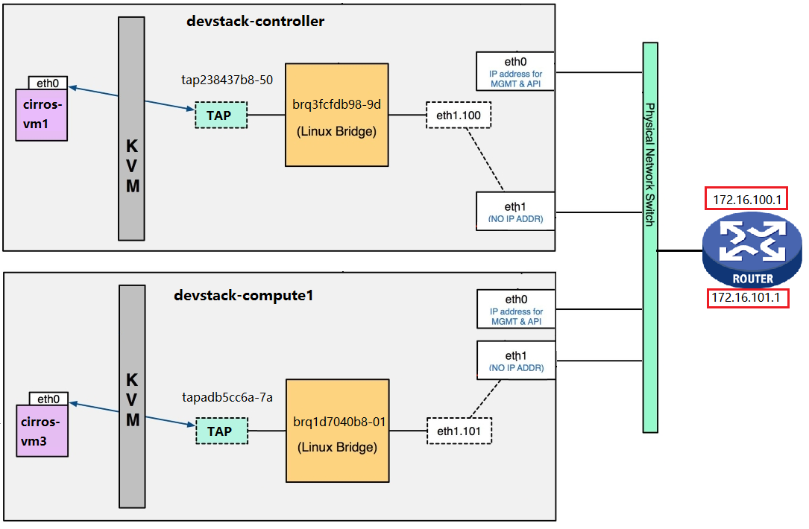

接入的物理 router 有两个 interface ip：

172.16.100.1 对应 vlan100 的网关。

172.16.101.1 对应 vlan101 的网关。

当 cirros-vm1 要跟 cirros-vm3 通信时，数据包的流向是这样的：

1. 因为 cirros-vm1 的默认网关指向 172.16.100.1，cirros-vm1 发送到 cirros-vm3 的数据包首先通过 vlan100 的 interface 进入物理 router。

2. router 发现目的地址 172.16.101.3 与 172.16.101.1 为同一个 vlan，则从 vlan101 的 interface 发出。

3. 数据包经过 brq1d7040b8-01 最终到达 cirros-vm3。

**虚拟 router**

虚拟 router 的路由机制与物理 router 一样，只是由软件实现。

Neutron 两种方案都支持。  
如果要使用虚拟 router，需要启用 L3 agent。  
L3 agent 会在控制节点或者网络节点上运行虚拟 router，为 subnet 提供路由服务。

下节开始详细讨论 Neutron 的虚拟 router 实现。